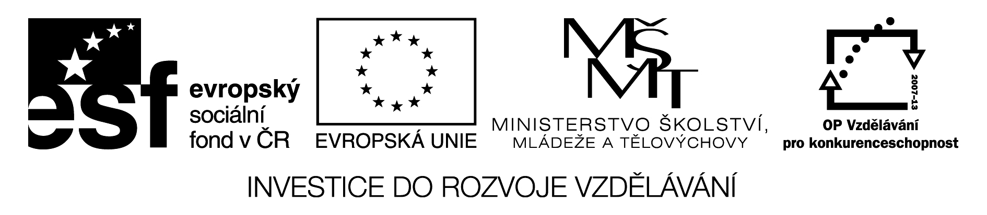

Příloha č. 1 Smlouvy o poskytnutí služby
k veřejné zakázce malého rozsahu: „Zahraniční vzdělávací zájezd pro projekt OPVK“

Upřesnění termínu, způsobu a místa plnění služby.
1. Vzdělávací zájezd pro žáky
 | Požadované parametry | Nabízené parametry (vyplní uchazeč)
Doba trvání zájezdu: | Minimálně 7 dní včetně cesty = 5 nocí.
Termín zájezdu: | Zahájení nejdříve …1.10.2015  Ukončení nejpozději …13.12. 2015
Počet účastníků: | 40 dětí ve věku 11 - 15 let  4 dospělí jako pedagogický doprovod
Lokalita (země, město/města): | Velká Británie  Londýn nebo jeho okolí
Způsob dopravy: | Zájezdovým autobusem v bezvadném technickém stavu s rokem výroby 2010 a mladším, s funkčním a účastníkům zájezdu volně přístupným WC, s klimatizací, s vybavením všech sedaček bezpečnostními pásy.  Odjezd a příjezd z parkoviště VŠB Ostrava-Poruba. Autobus bude k dispozici po celou dobu zájezdu, bude každodenně využíván podle nabízeného programu. Občerstvení na zpáteční cestě.  Veškeré poplatky související s přepravou hrazené po cestě budou součástí nabídky.  Součástí musí být také jízdenky na Londýnskou MHD pro žáky a pedagogy v případě potřeby.
Ubytování a strava: | Délka pobytu – minimálně 5 nocí  Strava:  Celodenní stravování v rámci ubytování v hostitelských rodinách, tj. snídaně a teplá večeře v hostitelských rodinách a oběd formou balíčku nebo oběd v zařízení hromadného stravování určeném  pro žáky.  Lokalita:  Maximální vzdálenost od místa vzdělávání 20 km  Min. požadované parametry/vybavení:  Ubytování žáků v hostitelských rodinách minimálně po dvou žácích, zajištění každodenní dopravy (doprovodu) žáků na/z místa srazu hostitelskou rodinou nebo delegátem, zodpovědnost dodavatele za žáky od jejich převzetí po dopravení z/na místo srazu; ubytování ped. doprovodu v hostitelských rodinách nebo hotelového typu
Program zájezdu: | Strávení noci v autobusu možné pouze 1 noc při cestě tam a 1 noc při cestě zpět.  Minimálně musí být zajištěna jedna cesta přes kanál La Manche trajektem.  Doprovodný program - návštěva následujících míst např.: Windsor, Eaten, Tower Bridge Exhibition, Tower of London, lodí po Temži do Royal Observatory Greenwich, Westmister Abbey, British Museum, Houses of Parliament, Buckingham Palace, Trafalgar Square, Piccadilly Circus, Globe Theatre, London Eye, Hyde Park Big Ben, Downing Street, London Transport Muzeum aj Greenwich,, Westminster Abbey,  Houses of Parliament, Big Ben, Downing Street, Trafalgar Square, Buckingham Palace, Tower Bridge, London Eye.  Návštěva (tj. vstup dovnitř a vnitřní prohlídka resp. využití atrakce) a dále lodí po Temži do Royal Observatory Greenwich.  Výlety – Windsdor, Eton  V nabídce požadujeme rozepsat program zájezdu po jednotlivých dnech.  (Vstupné do navštívených objektů pro účastníky zájezdu v ceně zájezdu včetně zajištění vstupenek pro žáky i pro ped. doprovod průvodcem.)  Služby kvalifikovaného průvodce po celou dobu konání zájezdu včetně zodpovědnosti za organizační zajištění programu zájezdu, zajištění vstupu a rezervací do jednotlivých památek včetně výkladu a informací o místě návštěvy, organizační zajištění přepravních náležitostí s ohledem na věk přepravovaných osob, řešení veškerých vzniklých situací během zájezdu (např. zdravotní problémy, problémy v hostitelských rodinách, atd.); průvodce (delegát) musí po dobu pobytu disponovat kontakty (adresy a telefony) na jednotlivé hostitelské rodiny, dosažitelnost průvodce (delegáta) v případě nutnosti 24 hodin denně.  Pojištění léčebných výloh a odpovědnosti za škodu všech účastníků pobytu a storno poplatků všech účastníků pobytu.  Pojištění CK proti úpadku dle zákona 159/1999 Sb.
Jazykový kurz pro žáky: | Jazykový kurz pro žáky v rozsahu minimálně 9 vyučovacích hodin (1 vyučovací hodina = 45 minut), zajištěný zahraniční vzdělávací institucí.  Výuka anglického jazyka musí být na úrovni A1 až B1 dle SERR vedená kvalifikovaným učitelem/lektorem
Cena: | max. 460.000,- Kč vč. DPH

